Chapitre 1 − Masse et volume
NOTES
MOT ÉLÈVE ❶❷❸❹❺❻❼❽❾✪ ▸

Objectifs :
− Maîtriser la notion de masse et de volume ;
− Mesurer la masse et le volume d’un objet ou d’un liquide.
− Convertir des unités de volume, de longueur et de masse.
− Connaître la correspondance entre litre et m³.

Masse

La masse d’un objet, est une grandeur qui nous informe sur la quantité de matière qui le compose.
L’unité de la masse est le kilogramme (kg).

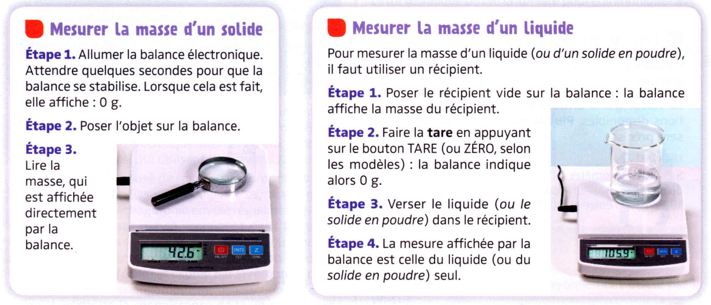
Ex 2
Remarques sur la précision. La valeur affichée est-elle toujours la valeur exacte ? Notion de précision du matériel.

C1−1 Pesées
10× : balances ; bécher 250 mL ; 3 objets de ρ différents et qui rentrent dans une éprouvette graduée.
1× : bouteille d’eau
Bien évoquer l’importance de l’unité. Une valeur sans unité ne veut rien dire.
Parler de la précision d’une mesure, comment la déterminer.
- En utilisant la méthode vue en classe, mesurer la masse des 3 objets et noter les valeurs ci-dessous :
Objet 1  vis plastique | Objet 2  vis métallique | Objet 3  cylindre
- Classer ces objets du plus lourd au moins lourd.
- Quelle est la précision de votre mesure ?
- À l’aide de la méthode vue en classe, remplir un bécher d’une masse d’eau équivalente à la masse de l’objet 1.

Remarque : une mesure = un encadrement de la mesure. La balance ne nous donne pas la masse exacte.

Volume

Le volume d’un corps est la grandeur qui indique l'espace qu’il occupe.
L’unité du volume est le litre (L) ou le mètre cube (m³).
Cuve d'un mètre cube

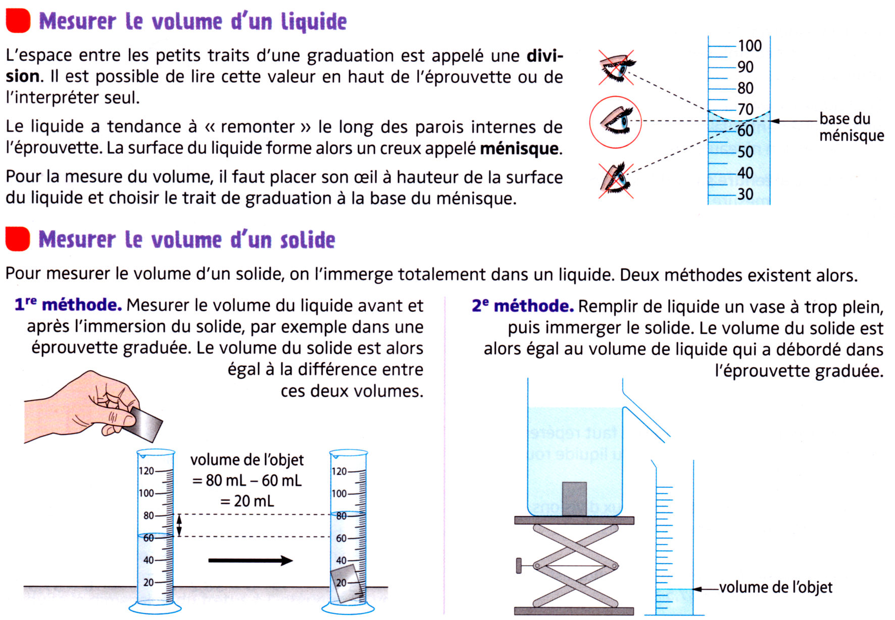
Remarque sur la précision de la lecture. Quelle précision peut-on obtenir ? Remarque sur le nombre de chiffre significatif. 2,6 ≠ 2,60

C1−2 Mesure de volume
10× : éprouvette graduée, bécher 250 mL, balances, 3 objets ρ différents et qui rentrent dans une éprouvette (clous, plaquette, vis)
1× : bouteille d’eau
- Mesurer les volumes des 3 objets et compléter le tableau :
Objet 1  vis plastique | Objet 2  vis métallique | Objet 3  cylindre
- Classer ces objets du plus volumineux au moins volumineux.
- À l’aide de l’éprouvette graduée, mesurer un volume de 100 mL

- Peser la masse de 100 mL d’eau : _________
- Quelle est la masse d’un litre d’eau ? Justifier par un calcul.
- Placer 100 mL d’eau dans l’éprouvette graduée. Verser ensuite le contenu de l’éprouvette dans le bécher.
- Qu’observe-t-on ?

Remarques :
- 1L d’eau pèse 1 kg, mais ce n’est valable que pour l’eau.
- Les graduations du bécher sont farfelues.
- Ne pas oublier la tare si l’on ne veut pas peser le bécher.
- Le classement des objets lourds et volumineux n’est pas le même. Notion de densité ou masse volumique.
EX6

Conversion d’unités

Convertir une grandeur c’est l’exprimer dans une autre unité, car elle est plus pratique ou permet de mieux comparer deux valeurs.

Un jeu vidéo vous coûte 10 $ aux US, 9 € en France, où vaut-il mieux l’acheter ? De la même façon si l’on vous dit que votre salaire est de 0,002 M€, ce n’est pas très pratique à utiliser.
animation flash
Utilisation du tableau de conversion :
k_ | h_ | da_ | _ | d_ | c_ | m_

Rappel chiffre unité, dizaine, centaine, dixième, centième.
On repère le chiffre de l’unité, on le met dans la colonne de l’unité. Pour lire on regarde quel chiffre est dans la colonne unité : c’est le chiffre des unités.
Convertir les valeurs suivantes : 30,6 dam, en cm ; 5,65 ml en cl ; 543 g en kg ; 0,034 dag en dg ; 6 hl en l.
EX4
EX7

Un mètre m³ est le volume compris dans un cube de 1 m de côté, il correspond à 1 000 L.
Un litre est égal à un décimètre cube (dm³), c’est-à-dire à un cube de 10 cm de côté.

